
Государственное Бюджетное Дошкольное Образовательное Учреждение №13

Методическая разработка по ПДД
«Маша, Саша и дорога»
(старший дошкольный возраст)

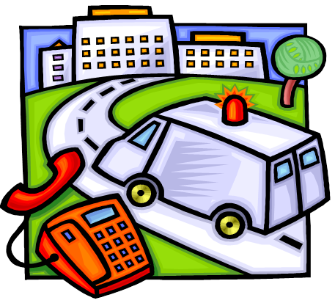

Автор: Осокина Ольга Валентиновна
(воспитатель высшей квалификационной категории)
Цель: Закрепить знания правил дорожного движения и дорожных знаков в игровой театрализованной форме.
Задачи: 1.Расширять знания о труде взрослых (профессия-водитель)
2.Закреплять знания детей о классификации видов транспортных средств (спец. транспорт)
3.Развивать память, воображение, творческий интерес.
4.Воспитывать чувство товарищества.
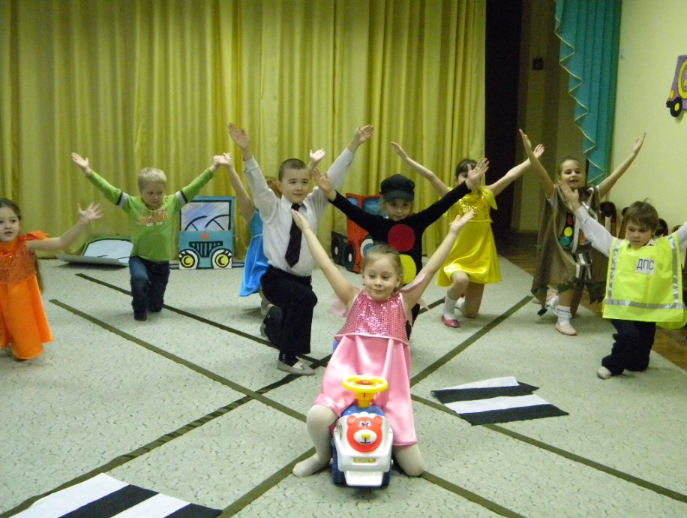

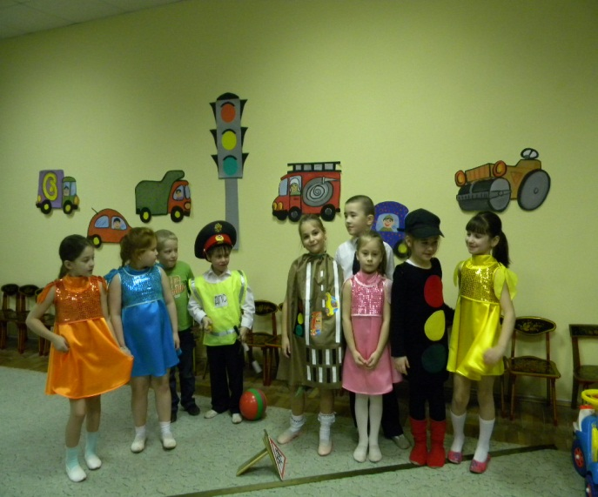
Маша, Саша и дорога
Действующие лица: Маша,
Саша,
Дорога
, Переход,
Зебра,
Светофор,
Машины: грузовик, пожарная машина, автобус, скорая помощь.
На сцену выходят Маша и Саша. Они на разных сторонах дороги.
Маша: На скакалке я скачу!
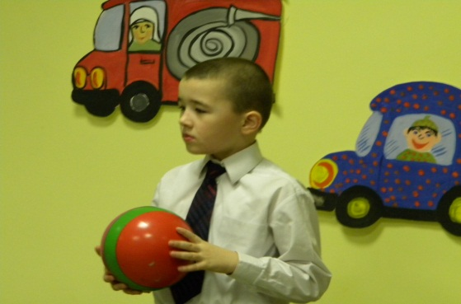
Выше прыгнуть я хочу!
Саша: У меня весёлый мяч,
И за ним помчусь я вскачь!
Машь, не стой там в стороне,
А иди играть ко мне!
Маша: Я хочу к тебе прийти!
Но как дорогу перейти?
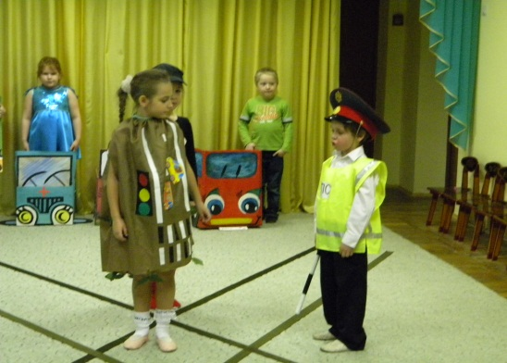
Появляется дорога
Дорога: Да, ребята я дорога!
И на мне машинок много!
Выезжают машинки:
Грузовик: И силён я и велик,
И зовусь я грузовик!
Би-би! Би-би!
Пожарная: На пожар не опоздаю!
И сирену я включаю!
Иу-иу-иу
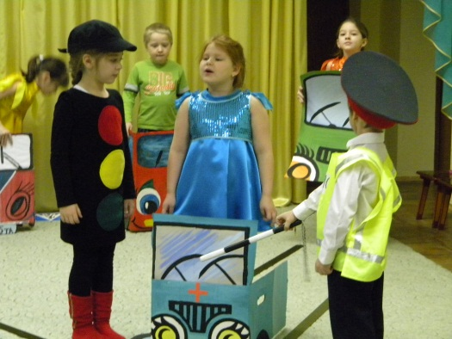
Автобус: Автобус едет нелегко
Людей он возит далеко!
Би-би! Би-би!
Скорая: Мчится скорая машина всех быстрей
Чтоб спасти и вылечить быстро всех людей
Вау- вау-вау!
Саша: На дорогу не ходи!
Буду я играть один!
Маша: Я стою, стою, не мчусь,
И дороги я боюсь!
Дорога: Но не так я и страшна!
Есть на мне у вас друзья!
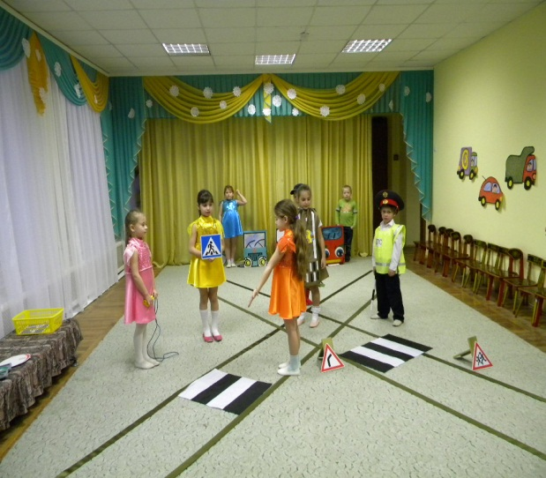
Первый друг нашёлся вот-
Пешеходный переход!
Переход: Я - дорожка для людей,
Ты иди ко мне скорей,
Как увидишь мой значок,
Подходи ко мне, дружок!
Зебра: Ставь скорее свои ноги
На полоски на дороге,
Они людям помогают,
Меня зеброй называют.
Выходит светофор.
Светофор: Я всегда, ребята с вами!
Светофор с тремя глазами!
Три фонарика горят,
Все о разном говорят!
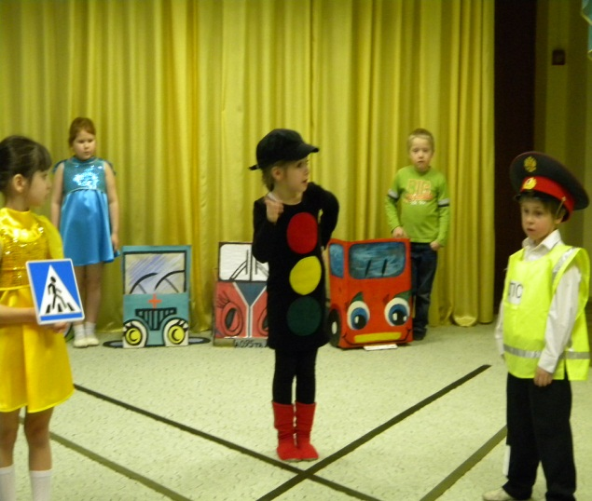
Дорога: Вот-красный!
Самый опасный!
В светофоре он горит
«Нельзя идти» он говорит!
Жёлтый светиться глазок-
Будь внимательным, дружок!
На зелёный ты гляди-
Не пугайся, а иди!
Маша: Не боюсь дороги я!
У меня на ней друзья.
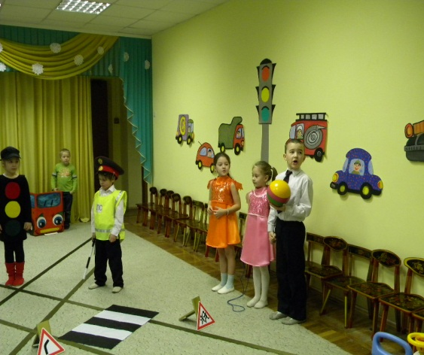
К переходу я иду,
Там зелёный подожду
И по беленьким полоскам
Прибегу я к Саше в гости!
Маша и Саша: Раз, два, три, четыре, пять
Мы идём с тобой гулять!
Все герои вместе: Правила дорожного движения
Будем знать и уважать!

